沈 楠的状态报告
2019.9.23 – 2019.9.27

工作日志
周一 | Acc_IMM稳态判断
周二 | Sifs算法修正
周三 | IMM_KF算法修正
周四 | 实测数据适配
周五 | 刷了几篇振动相关论文

研究进展、结果
Acc_IMM稳态判断
目标：单独使用加表数据判断稳定状态
仿真数据1模型概率
仿真数据2 模型概率
实测数据 模型概率
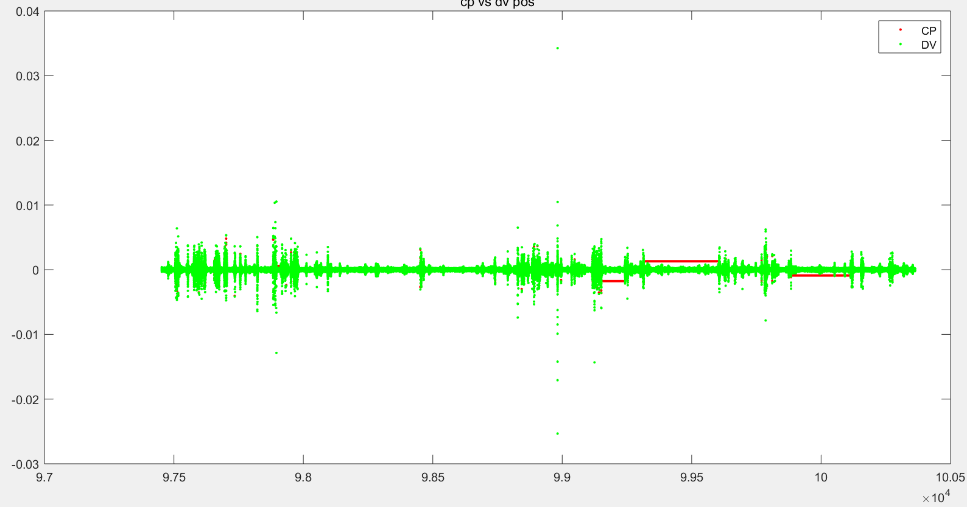
实测数据 模型各自位移输出
CP为静止模型，DV为阻尼运动模型。
Sifs算法修正
Sifs更新版本：
仿真数据2融合位移
实测数据 融合位移
几篇关于Acc应用于振动的论文
Acc监测振动主要应用于两大领域，一是建筑物的结构健康监测；另一类是器械设备：发动机，轴承等。典型的几篇论文如下：
Sabato A, Niezrecki C, Fortino G (2016) Wireless MEMS-based accelerometer sensor boards for structural vibration monitoring: a review IEEE Sensors Journal 17:226-235
提出了MEMS网络应用SHM可能存在的问题，其中之一是能耗问题，主要是发送数据引起的；可能从一个角度讲发送波动的数据具有一定的价值。
Mansouri M, Avci O, Nounou H, Nounou M (2015) Iterated square root unscented Kalman filter for nonlinear states and parameters estimation: three DOF damped system Journal of Civil Structural Health Monitoring 5:493-508
这篇文章论述SHM的参数估计，对于非线性问题提出利用迭代均方根无迹滤波，不过试验采用的仿真试验，其中有一个仿真试验是二阶时不变系统。
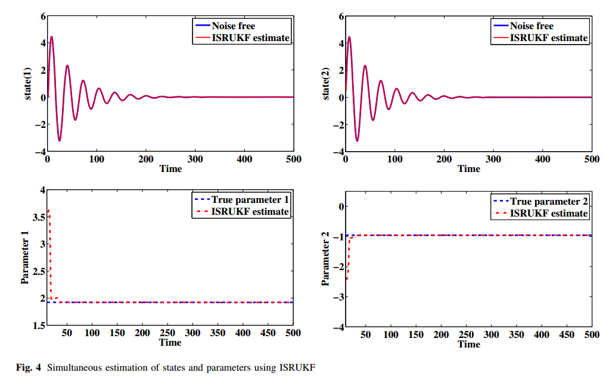
Safizadeh M, Latifi S (2014) Using multi-sensor data fusion for vibration fault diagnosis of rolling element bearings by accelerometer and load cell Information Fusion 18:1-8 这篇文章是加速度计在机械上，轴承异常探测的应用。采用加速度计和称重传感器融合。此篇文章提出数据融合分为三个层次：数据层，特征层，以及决策层，这种思想值得借鉴。

下周工作安排
- 寻找波形提取效果的评估方案
- 推进试验

近期工作目标
- 融合算法试验及融合算法
- GNSS相关新的研究角度探索

